|  |
| --- |
| Temprojekt SS13 Migration OR-Methodendatenbank auf WIN 7 |
| Dokumentation der Änderungen im Tool Power-LP |
| Vorgenommene Änderungen im Rahmen des Teamprojektes |

|  |
| --- |
| Benedikt Wölfle  30.05.2013 |

# Erklärung

Im Folgenden werden alle Änderungen beschrieben, welche im Rahmen des Teamprojekts „Migration der OR-Methodendatenbank auf WIN 7“ am Tool Power-LP vorgenommen wurden. Die Änderungen wurden durch den Projektleiter und Entwickler Benedikt Wölfle durchgeführt und durch den Entwickler Michael Gehring geprüft.

# Erweiterung des Solvers LP-Solve

Aufgrund der nicht gegebenen Lauffähigkeit des Solvers XA sollte die Ausgabe des LP-Solve erweitert werden. Hierzu musste im Programmcode des Power-LP der Aufruf des LP-Solvers um einen Parameter erweitert werden.

Die Anpassung wurde in der Klasse solver.cpp vorgenommen.

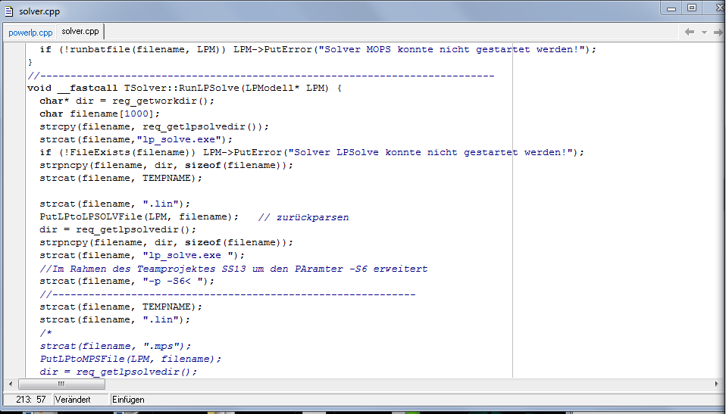

Die Auszuführende BATCH-File wurde um den Parameter -S6 erweitert, wodurch die Ausgabe des LP-Solve verändert wird.

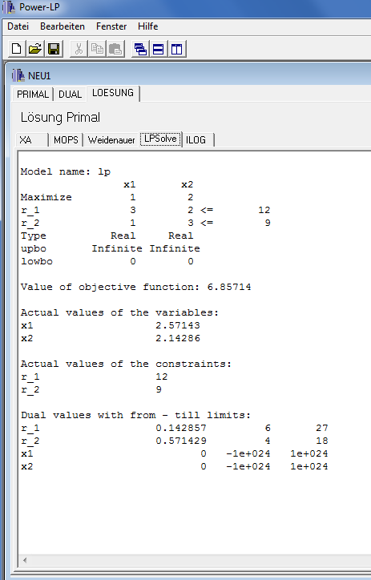Lösung des OR-Standartbeispiels mit dem neuen LP-Solve:

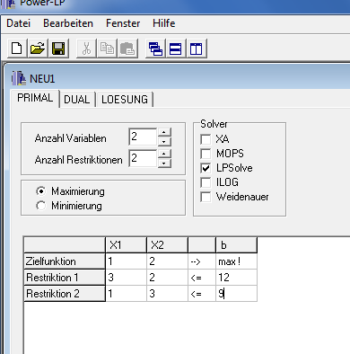

2

1

3

4

5

6

Die Lösung des Standartmodells auf der rechten Seite folgt einem vorgegebenen Schema.

1. Ausgabe des eingegebenen LP-Modells inklusive aller Restriktionen und der Zielfunktion
2. Ausgabe der Variablengrenzen
   1. Type: Zahlenbereich
   2. upbo: Obere Grenze
   3. Lowbo: untere Grenze
3. Zielfunktionswert
4. Werte der X-Variablen
5. Werte der Restriktionen
6. Dual-Variablen für die Restriktionen und die X-Werte. Hier treten jedoch Rundungsfehler auf was nicht durch das Teamprojekt behoben werden konnte.

Es wurden im Rahmen des Teamprojektes keine weiteren Parametereinstellungen vorgenommen. Jedoch stehen dem LP-Solve viel weitere Paramter zur Verfügung welcher der jeweiligen Dokumentation zu entnehmen sind.

# Änderung der voreingestellten Pfade

Aufgrund der Migration der kompletten Methodendatenbank auf die lokalen Clients der Hochschule, sollten die Voreingestellten Pfade im Tool angepasst werden. Alle Pfade werden im Einstellungsfenster angezeigt und können dort per Hand geändert werden.

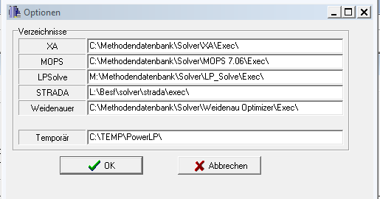

Im Rahmen des Teamprpjektes haben wir die Klasse registry.cpp umgeschriebn um die Pfade auf unsere neue lokale Methodendatenbankstruktur anzupassen. Nach allen Änderungen sieht das Einstellungsfenster wie folgt aus.

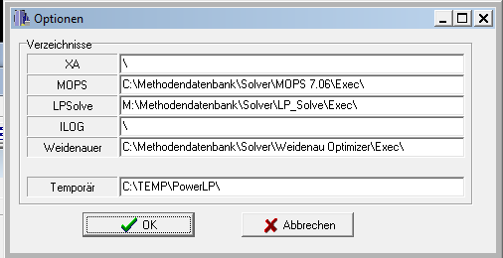

Der geänderte Code befindet sich im Anhang.

# Entfernung des Solvers Strada und Anbindung des ILOG

Gemäß Vorgabe sollte der Solver Strada aus dem Tool Power-LP entfernt werden. In unserem Commitment wurde jedoch die komplette umprogrammierung des Tools Power-LP ausgeschlossen, daher haben wir hier nur die Strings „Strada“ durch „ILog“ ersetzt. ILOG aufgrund dessen, dass ein Masterteamprojekt an der Anbindung des IBM Solver ILOG arbeitet.



In beiden Screenshots lässt sich bereits der Solver „ILOG“ erkennen.

Die Checkbox auf der linken Seite ist standartmäßig auf default gesetzt worden.

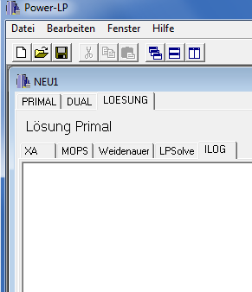

Ebenso wurde die Checkbox für XA Standartmäßig auf default gesetzt.

Geänderter Code im Anhang.

# ANHANG

## Anhang zu Kapitel 2

**KLASSE: registry.cpp**

/---------------------------------------------------------------------------

char* __fastcall reg_getworkdir() {

static char regvalue[2000];

unsigned long dirsize = sizeof(regvalue);

HKEY Result = openDataReg();

if (RegQueryValueEx(Result,"tempdir",NULL,&type,regvalue,&dirsize) != ERROR_SUCCESS) {

// RegSetValueEx(Result, "datadir", NULL, REG_SZ, defaultdir, strlen(defaultdir)+1);

**strcpy(regvalue,"C:\\TEMP\\PowerLP\\");**

} else {

RegCloseKey(Result);

}

CheckSlash(regvalue);

createDirPath(regvalue);

return regvalue;

}

//---------------------------------------------------------------------------

char* __fastcall reg_getxadir() {

static char regvalue[2000];

unsigned long dirsize = sizeof(regvalue);

HKEY Result = openSolverReg();

if (RegQueryValueEx(Result,"XA", NULL, &type, regvalue, &dirsize) != ERROR_SUCCESS) {

**//XA-Direction entfernt, da es keine Möglichkeit gab eine Funktionsfähige VErsion anzubinden**

**return "\\";**

}

CheckSlash(regvalue);

return regvalue;

}

//---------------------------------------------------------------------------

char* __fastcall req_getmopsdir() {

static char regvalue[2000];

unsigned long dirsize = sizeof(regvalue);

HKEY Result = openSolverReg();

if (RegQueryValueEx(Result,"MOPS", NULL, &type, regvalue, &dirsize) != ERROR_SUCCESS) {

**return "C:\\Methodendatenbank\\Solver\\MOPS 7.06\\Exec\\";**

}

CheckSlash(regvalue);

return regvalue;

}

//---------------------------------------------------------------------------

char* __fastcall reg_getstradadir() {

static char regvalue[2000];

unsigned long dirsize = sizeof(regvalue);

HKEY Result = openSolverReg();

if (RegQueryValueEx(Result,"ILOG", NULL, &type, regvalue, &dirsize) != ERROR_SUCCESS) {

//ILOG besitzt derezit noch keine Direction

return "";

}

CheckSlash(regvalue);

return regvalue;

}

//---------------------------------------------------------------------------

char* __fastcall reg_getweidenauerdir() {

static char regvalue[2000];

unsigned long dirsize = sizeof(regvalue);

HKEY Result = openSolverReg();

if (RegQueryValueEx(Result,"WEIDENAUER", NULL, &type, regvalue, &dirsize) != ERROR_SUCCESS) {

**return "C:\\Methodendatenbank\\Solver\\Weidenau Optimizer\\Exec\\";**

}

CheckSlash(regvalue);

return regvalue;

}

//---------------------------------------------------------------------------

char* __fastcall req_getlpsolvedir() {

static char regvalue[2000];

unsigned long dirsize = sizeof(regvalue);

HKEY Result = openSolverReg();

if (RegQueryValueEx(Result,"LPSOLVE", NULL, &type, regvalue, &dirsize) != ERROR_SUCCESS) {

**return "C:\\Methoden\\LP_Solve\\Exec\\";**

}

CheckSlash(regvalue);

return regvalue;

}

## Anhang zu Kapitel 3

**KLASSE: ChildWin.cpp unter Designeinstellungen**

object CheckBoxSTRADA: TCheckBox

Left = 8

Top = 64

Width = 81

Height = 17

Hint = 'Ganzzahligkeit: nein'

**Caption = 'ILOG'**

ParentShowHint = False

**Checked = False**

**State = cbUnChecked**

ShowHint = False

TabOrder = 3

End

object CheckBoxXA: TCheckBox

Left = 8

Top = 16

Width = 73

Height = 17

Hint = 'Ganzzahligkeit: nur 0,1'

Caption = 'XA'

**Checked = False**

ParentShowHint = False

ShowHint = True

**State = cbUnChecked**

TabOrder = 0

**KLASSE: options.cpp unter Designeinstellungen**

object Panel4: TPanel

Left = 8

Top = 79

Width = 92

Height = 21

BevelOuter = bvLowered

**Caption = 'ILOG'**

TabOrder = 6